

YOUR

COMPANY

NAME

**“**

**“疫检测”**

**——AI智慧助力抗疫**

**计划书保密须知**

保密须知

本创新创业计划书属于商业机密，所有权属于本创新创业团队“临时变量”小组。其所涉及的内容和资料只限于全国大学生创新创业比赛使用。收到本计划书后，收件人应即刻确认，并遵守如下规定：（1）本计划书本创新创业比赛规定人员使用。（2）未经本创业团队书面同意前，不得将本计划书全部或部分地予以复制、传递给他人。

目 录

一、 项目简介 3

1.1项目背景 3

1.2项目意义与发展价值 4

1.3项目特色与创新点 4

1.3.1远程“云检测” 4

1.3.2技术创新 4

1.3.3“1+3+N”商业模式创新 6

二、 项目分析 7

2.1项目发展环境分析 7

2.1.1市场环境分析 7

2.1.2政策发展分析 7

2.1.3行业发展分析 8

2.2可行性分析 9

2.2.1 SWOT分析 9

2.2.2目标客户 9

三、 平台建设 11

3.1平台搭建 11

3.2网页展示及说明 14

3.3技术支持 16

四、 项目建设 18

4.1发展初期 18

4.2拓展中期 19

4.3成熟后期 20

五、 营销策略与推广 21

5.1营销策略 21

5.1.1价格营销策略 21

5.1.2一对一营销策略 21

5.2双线合一推广策略 22

六、 财务分析 23

6.1成本预算 23

6.2资金来源 24

6.3盈利分析 24

6.3.1产品个性化价格表 24

6.3.2 盈利方案 25

6.4产品运营分析 25

6.5后期收入预测 27

6.6投资收益 28

6.7风险分析 29

6.7.1技术风险及解决方案 29

6.7.2运营风险及解决方案 30

6.7.3市场风险及解决方案 30

七、附录 31

附件一：新冠疫情调查问卷 31

附件二：市场调研——以衡阳市华辰物流有限公司为例 33

附件三：本项目与与华测检测认证集团股份有限公司合作合同 1

# 项目简介

## 1.1项目背景

2020年以来，新冠肺炎肆虐全球，造成巨大损失并引发世界性健康危机，根据世卫组织最新实时统计数据，截至北京时间2022年4月14日13时07分，全球累计新冠肺炎确诊病例500,737,477例，全球累计死亡病例6,199,576例。在2020-2022三年中，全球累计新冠肺炎确诊及死亡病例呈现飞速增长状态，具体人数如下图所示：

图1.1-1 2020到2022年全球新冠肺炎即确诊病例图

在新冠肺炎防治方面，快速准确诊断新冠肺炎患者是遏制新冠病毒传播，阻止病毒扩散的关键环节。目前，新冠肺炎诊断的手段主要有核酸检测、试纸检测、抗体检测和医学影像检测。无论哪种检测方式都存在一定的局限性：例如医疗资源分布不均，核酸检测容易漏诊，抗体检测速度慢易污染，传统影像检测主观性强且耗费医生大量精力等问题。针对此情况本项目设计了一种快速高效的新冠肺炎检测平台，。

## 1.2项目意义与发展价值

**个体层面**：我们设计的新冠肺炎检测平台可以高效准确地计算被检人是否患有新冠肺炎，并量化其轻重程度。我们提供了一个新的检测渠道，减轻医生的负担和压力，让更多的疑似病症得到救治。

**医疗行业**：云计算云检测，大大降低检测门槛，让一些不具备检测资质的医疗机构和专业医疗资源匮乏的偏远地区完成精确的新冠病毒检测，有效缓解的各地区因医疗资源分布不均导致的肺炎检测困难问题。本项目也作为一种检测平台嵌入到医疗诊断中，是AI与医疗、抗疫结合的显著进展。

**社会意义**：新型冠状病毒传播速度快、范围广，当前新冠疫情依然处在并未完全控制的状况下。不同地区若是管控不当，仍然具有随时爆发的风险。本项目符合当前国情需要，切入社会痛点。我们的平台利于进一步扼制新冠病毒的扩散，在加强汇集并协调各种资源和力量抗击疫情同时，也加快人类战胜疫情的步伐。

## 1.3项目特色与创新点

### 1.3.1远程“云检测”

本项目全程为远程“云检测”**。**

即客户在本新冠检测平台上传肺部图像，经过算法运算，即可得出检测结果。全程均在线上进行，并且操作简单快捷，过程迅速，结果准确可靠

### 1.3.2技术创新

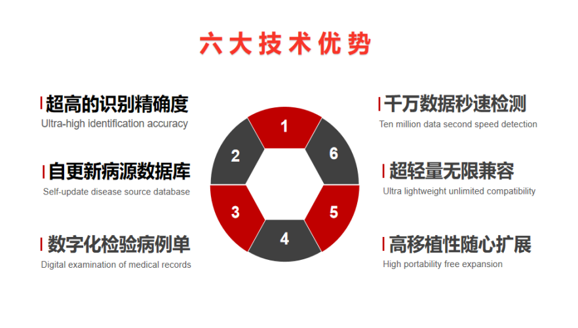

图1.3.1-1 六大技术优势图

**(1)超高的识别精准度**

本新冠肺炎检测平台基于权威可靠的UC圣地亚哥大学的开源新冠肺炎肺部图像数据集完成，使用了主流卷积神经网络模型，能够通过数据量化病情轻重，达到快速识别病患的效果。目前该数据集可以识别绝大部分新冠病株的肺部检测图像，算法识别的精确度与检测效率也都非常可观。

**(2)自更新病源数据库**

本项目采用的是圣地亚哥大学科研团队构建的开源数据集，该数据集能够随着技术的发展及疫情的走向，自动更新病源数据库，因此能够保证本项目技术是跟随时代的发展而不断更新，保证了技术的先进性和及时性，实时跟进疫情情况，保证检测的精确性。

**(3)数字化检验病例单**

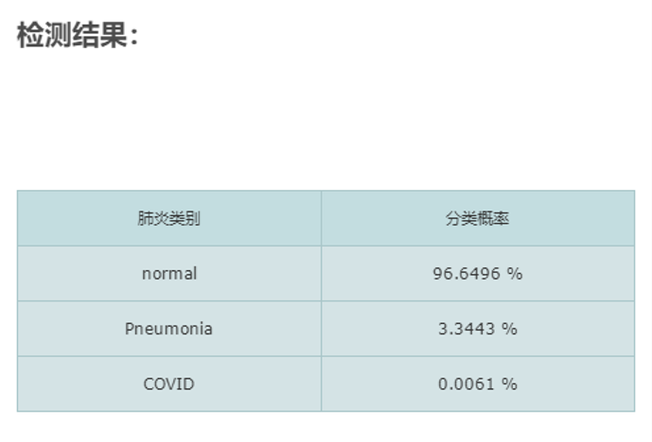

图1.3.1-2 肺炎检测结果数字报告单

本项目能够量化病情轻重，将病例单呈数字化展现。检测结果可以将肺部正常部分、肺部实质病变部分及COVID感染部分呈数据化展现，使报告单结果显示更加直观，并且医生可以根据患者患病的轻重程度采取不同的医疗措施，从而达到针对性治疗，使患者能够更快痊愈，加快疫情医疗进程。

**(4)千万数据秒速检测**

本项目采用高并发服务器与云端计算技术。能够实现千万数据同时在线，并达到秒速检测千万数据，保证了检测的迅速性。顾客无须担忧因检测数据大而导致检测速率下降，为顾客提供无虑的技术支持和技术保障。

**(5)超轻度无限兼容**

本项目的图像识别计算以及图像分析都在云端服务器进行，减轻客服端运载压力，可兼容各种网络设备

**(6)高移植性随心拓展**

本项目兼容性强，耦合性低，可作为一种技术手段移植到多个平台，实现跨平台检测，由于技术拓展性强，可以检测更多的细菌病毒，实现多病情检测，提高服务质量。

### 1.3.3“1+3+N”商业模式创新

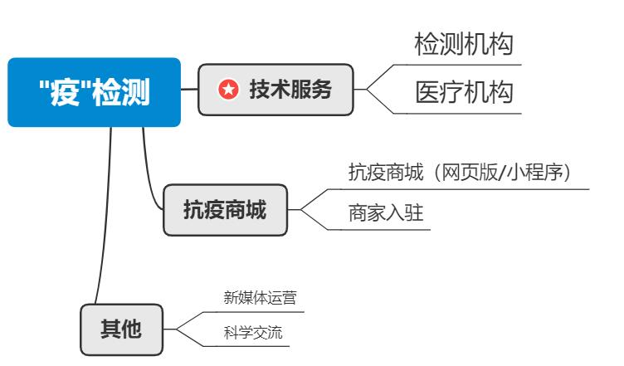

图1.3.2-1 商业模式图

与传统线下帮助抗击疫情的模式不同，本项目采取“1+3+N”商业模式创新，“1”为本检测平台，“3”为提供技术服务、抗疫商城、其他新媒体运营三种盈利模式，“N”是客户群体。

本项目主要是面向医疗机构、检测机构开展一种线上检测新冠病毒的方式，还能量化病情轻重。除此之外，在网页端和小程序移动端为抗疫用品生产方和销售方提供双渠道销售手段。积极与医疗商家建立商业伙伴关系，抓住供应链和价值链整合的好处 。

还与其他技术方达成合作，实现技术、知识资源的共享，共同研究开发设施，可减少资源压力和开支，共担风险，抑制竞争。

# 项目分析

## 2.1项目发展环境分析

### 2.1.1市场环境分析

**1.检测操作要求严格。**常规的核酸检测手段——实时荧光定量PCR方法。该操作技能要求严格，需经专业培训，执PCR上岗证上岗，必须在PCR认证实验室开展。大多数基层医院实验室并不具备上述专业人员和设备设施，只能将样本运送至有资质的实验室。

**2.检测时间紧张。**根据新冠病毒核酸检测根据核酸提取的方式的不同一般耗时30分钟至120分钟不等、核酸扩增时间在2小时之内，而加上试剂准备、加样、结果分析等人工操作的时间，一般一次实验需要耗时4-5小时，如果考虑到样本在院内的流转时间，则从患者取样到拿到检测结果一般需要6-8小时。

**3.无法实时更新数据库。**中国科研团队最新研究显示：新冠病毒已于近期产生了149个突变点并演化出2个亚型，分别为L型和S型，不同型病毒的传染力有差异。许多具有检测资质的医疗机构也无法实时更新数据库。

**4.医疗资源分配不均。**我国专业医生数量不足以满足疫情需求。偏远地区专业医生较少，且新冠疫情的爆发具备地区性及不确定性，以及国家对专业医生的调动具有一定的风险性及延迟性地区性医疗资源短缺状况。我国医疗资源地区分布不平衡，不同地区医疗水平差异较明显

### 2.1.2政策发展分析

人工智能是引领未来的战略性技术，正在对经济发展、社会进步和人类生活产生深远影响。各个国家均在战略层面上予以高度关注，科研机构大量涌现，科技巨头大力布局，人工智能技术开始广泛应用于各行各业，展现出可观的商业价值和巨大的发展潜力。2015年5月国务院出台的《中国制造2025》提出发展智能装备、智能产品和生产过程智能化。2017年10月，人工智能写进十九大报告，推动互联网，大数据，人工智能和实体经济深度融合；2020年7月中央网信办等五部门发布的《国家新一代人工智能标准体系建设指南》明确到2023年，初步建立人工智能标准体系，重点研制数据、算法、系统、服务等重点急需标准，并率先在制造、交通、金融、安防、家居、养老、环保、教育、医疗健康、司法等重点行业和领域进行推进。其中提到:“研发人机协同临床智能诊疗方案，实现智能影像识别、病理分型和智能多学科会诊。

2020年1月27日，国务院发布《近期防控新型冠状病毒感染的肺炎工作方案》，明确指出各地要充分应用"大数据＋网格化"等手段，抓好疫情预警、监测、排查、检测等工作《人工智能助力新冠疫情防控调研报告》指出，必须加强顶层设计，突破发展瓶颈，推动人工智能产业再上新台阶，并以此带动国家竞争力整体跃升和跨越式发展。

### 2.1.3行业发展分析

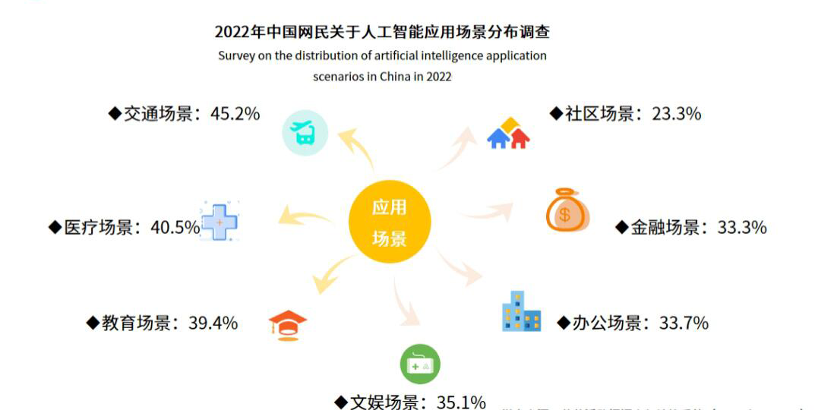

图2.1.3-1 行业发展分析图

iiMedia Research（艾媒咨询)数据显示，医疗场景是受访网民最常接触人工智能应用场景之一，占比和40.5%。

在新冠肺炎疫情席卷全球之前，人工智能（AI）尤其是其分支——机器学习（ML）技术，已经在几乎所有行业发挥作用。新冠疫情的爆发打乱了经济生活节奏，人工智能凭借独特优势站上了抗疫的浪尖。目前，中国人工智能技术层中语音识别、自然语言处理等应用已渐入佳境，已广泛应用于金融、教育、交通等领域。未来人工智能的应用场景范围将持续扩大，深度渗透到各个领域，在细分垂直场景也将有更具创新的AI研究成果与应用，引领产业向价值链高端迈进，有效支撑产业实现智能化生产、营销、决策等环节，同时也为改善民生起到重要作用。

## 2.2可行性分析

2.2.1 SWOT分析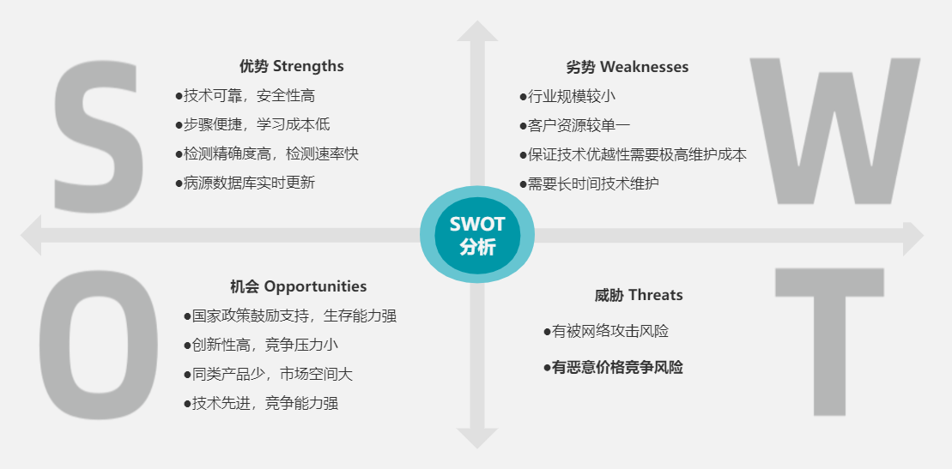

图2.2.1-1 SWOT分析

### 2.2.2目标客户

本项目的客户是**医疗卫生机构、检测机构**和**防疫用品商家**。

**医疗卫生机构：**数据截止至2022年3月底，全国医疗卫生机构数约达106.5万个。各省份卫生医疗机构分布不均，最多的黑龙江省高达21025个，最少的上海也有1358个。

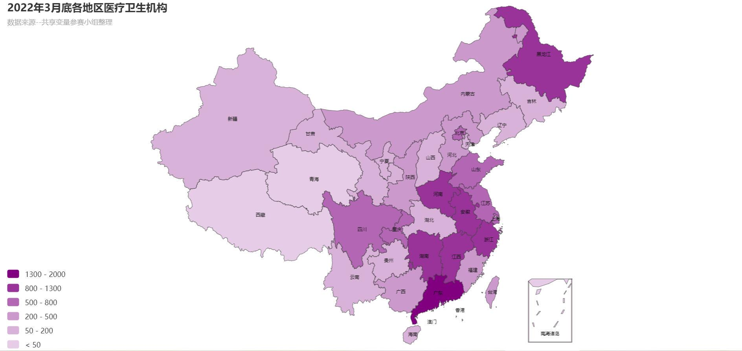

**图2.2.2-1 2022年3月底各地区医疗卫生机构分布图（单位：10）**

（网址：https://cdn.fengxianhub.top/eureka-static/hotmap.html）

**检测机构：**截止2021 年底，我国获得资质认定的各类检验检测机构共有48919 家，实现营业收入3585.92 亿元，向社会出具检验检测报告5.67亿份，有从业人员141.19 万人，检验检测机构面积9092.76 万平方米。

**防疫用品商家：**据统计，部分防疫用品生产单位名录数量如下：

|  |  |
| --- | --- |
| 产品名称 | 生产单位名录数量 |
| 一次性口罩 | 102 |
| 医疗酒精 | 78 |
| 医用消毒液 | 100 |
| 医疗防护服 | 74 |
| 人体红外测温仪 | 90 |

# 平台建设

本检测平台分为web端、微信小程序端和服务器端。web端向检测方提供，让检测方可以通过web界面对用户的胸部影像图进行上传，并得到分析结果；在后期发展中，微信小程序给用户提供查看自身检验结果；服务器端用来对检测方上传的数据进行分析。加深对新冠病毒的研究。

## 3.1平台搭建

我们的服务后台采用分布式微服务架构搭建，当用户对我们的服务器进行访问时，我们采用nginx来对高并发的数据请求进行负载均衡，并将请求均匀分发到gateway网关中，geteway网关再进行路由寻址，将请求分发到服务注册中心nacos中，nacos中保存所有在线的服务器集群，nacos根据在线的服务器集群进行分发请求，服务器集群对用户的请求做出反应，并做出响应。

我们的后台可以面对大量用户进行高并发的请求，也能保证服务能够持续提供，保证用户的请求能够及时得到响应。

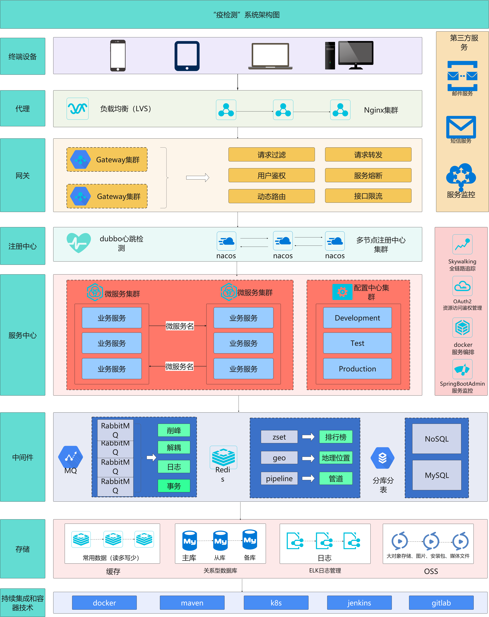

图3.1-1项目使用技术架构图

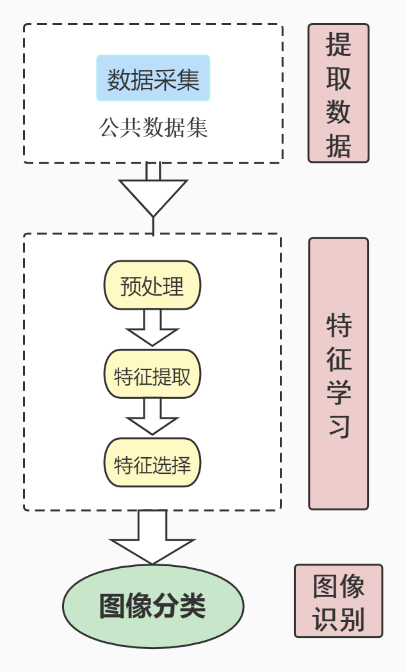

图3.1-2 图像识别流程图

我们采用数据挖掘的方式将存储在数据库中的信息进行提取，并使用ETL技术进行数据进行抽取、转换、装载。我们使用Apriori算法对数据集中的关联属性进行分析，进行预处理并将特征提取成为我们的候选数据集。考虑到系统性能和系统效率，我们使用分类算法中的随机森林算法与朴素贝叶斯算法对候选数据集进行特征选择并得到我们最终呈现给用户的分类图像。

## 3.2网页展示及说明

**1.主界面**

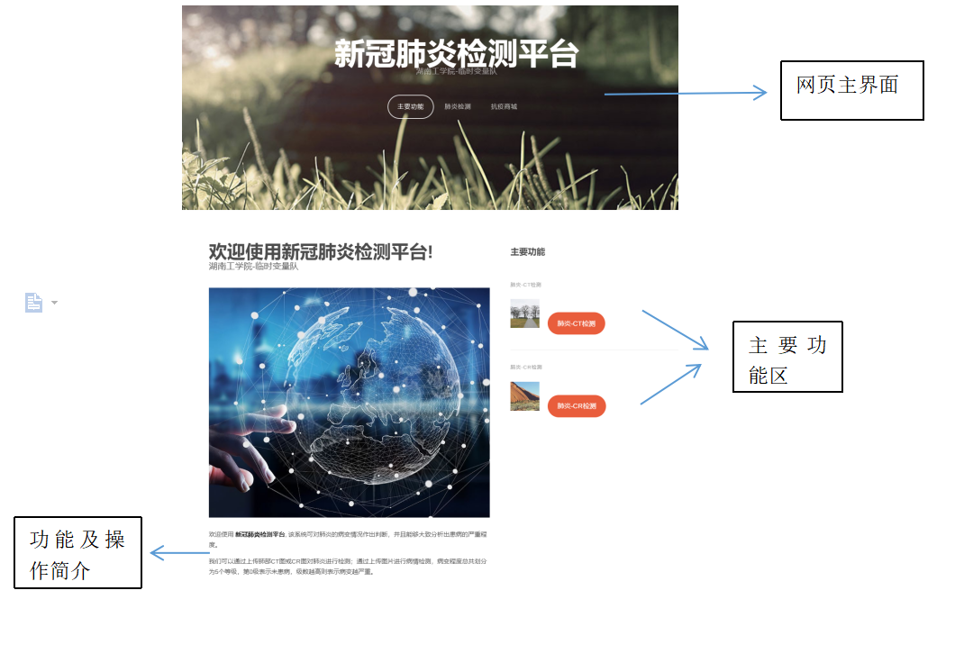

图3.2-1 新冠肺炎检测平台web界面端

该界面为平台主界面。

网页主界面有三个按键选项：主要功能、肺炎检测、抗疫商城。

主页面下方为功能及操作简介和主要功能。

功能及操作简介：对平台使用作说明。

主要功能包含：肺炎CT检测、肺炎CR检测，直接位于网页主界面。

1. **检测界面**

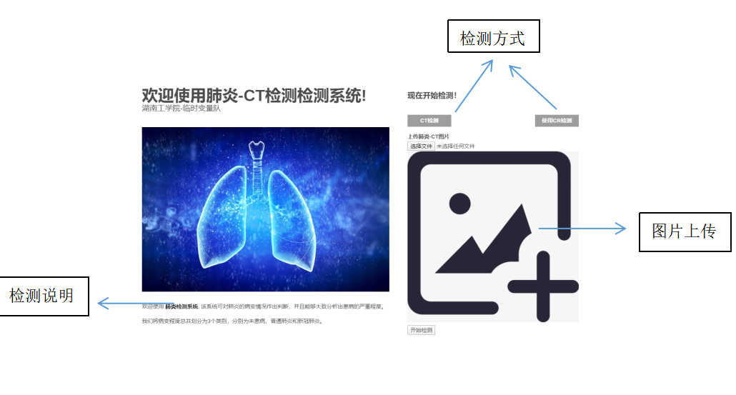

图3.2-2 新冠肺炎检测界面

该界面为肺炎检测界面。

界面左侧的检测说明是为检测结果进行简单说明概括。

界面左侧是客户进行肺炎检测需要做的准备工作。

1. **检测结果界面**

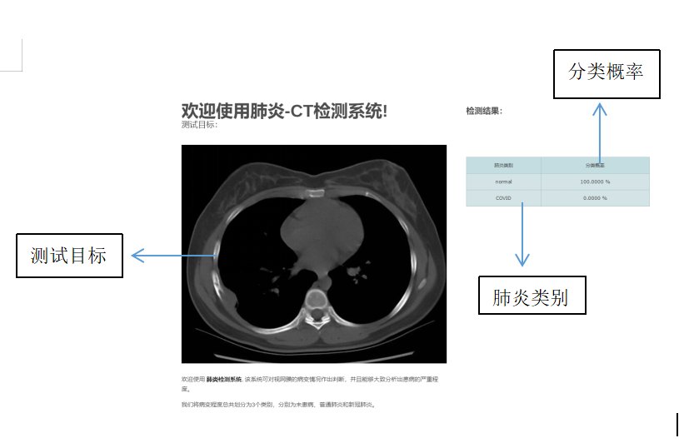

图3.2-3 新冠肺炎检测数字报告单

该界面为肺炎检测结果页面。

界面左侧的测试目标为客户上传的肺部图像。

界面右侧为检测结果，分为肺炎类别和分类概率两大类。

1. **抗疫商城界面**

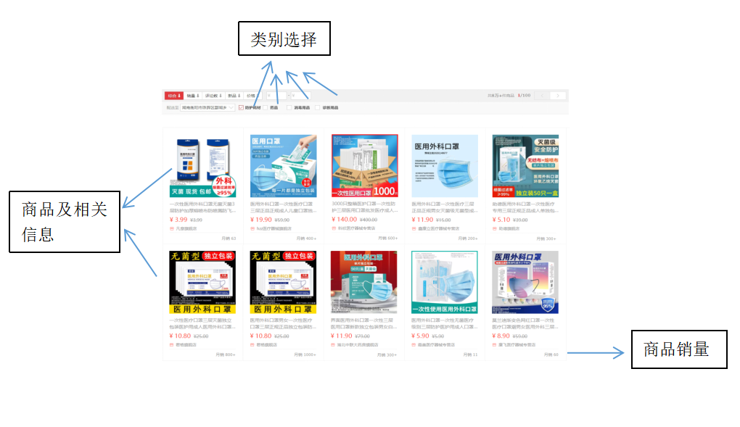

图3.2-4 抗疫商城界面

该界面为抗疫商城界面。

该商城分为四大类：防护耗材、药品、消毒用品、诊断用品。

界面下方为商品及相关信息。

## 3.3技术支持

本次项目的特征提取方面采用duall path networks（DPN）提取特征。为了方便模型的训练，对模型进行预训练。将分类好的数据集去微调已经训练好的深度学习卷积神经网络图像分类模型，生成新的图像分类模型。在网络模型中采用自注意力机制，GCNet自注意力模型。它够像Non-local block一样建立有效的长距离依赖，又能够像SE block一样省计算量。它比传统的算法在处理图像微小的细节方面更有优势，此外我们选择了 AdaGrad 算法来优化学习率，为了防止训练集上过拟合，增加网络性能。下图为本项目技术支持简略表。

技术支持

|  |  |
| --- | --- |
| 网页 | vue2 |
| UI | Element UI |
| 后端 | SpringBoot |
| 文件系统管理 | 阿里云oos |
| 服务器 | Linux（centOS7）、内网穿透 |
| 定时任务: | xxx-job |
| 文档 | 基于swagger3的knife4j |
| 技术设计 | dpn92网络模型与senet注意力机制网络相结合的数据建模机制 |
| 学习率优化 | daGrad算法 |

图3.2-1 技术支持简略表

# 项目建设

## 4.1发展初期

**第一步发展战略：**我们的项目团队与多家公司达成合作，共建互利互惠友好合作伙伴关系。其中，本项目组于2021年11月30日与衡阳市华辰物流有限公司签订合同，为他们运输货物的司机提供更高效准确的检测（如下图4.4.1-1）；还与华测检测认证集团股份有限公司签订合同，(如附件三)。新冠肺炎检测平台首次投入使用，取得一定应证和成效，加快推进下一步发展战略。（具体运营数据如6.4图)

**第二步发展战略**：以衡阳为中心，向周边几个进行市场拓展，逐步与本地的卫生医疗机构合作，提高本肺炎检测平台的知名度。注重做好与本地检测机构的细节性服务，提高本新冠肺炎检测平台的口碑。

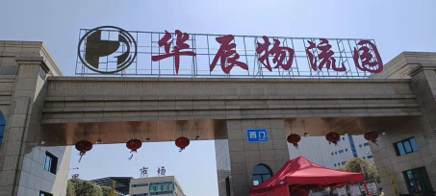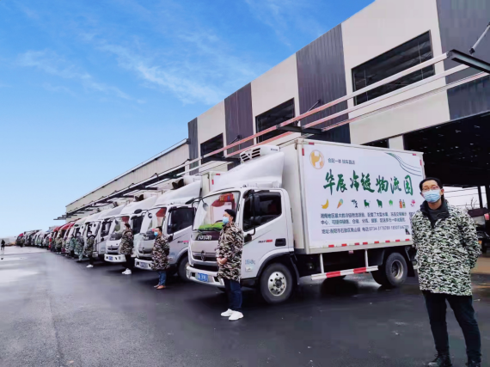

  图4.1-1衡阳市华辰物流有限公司

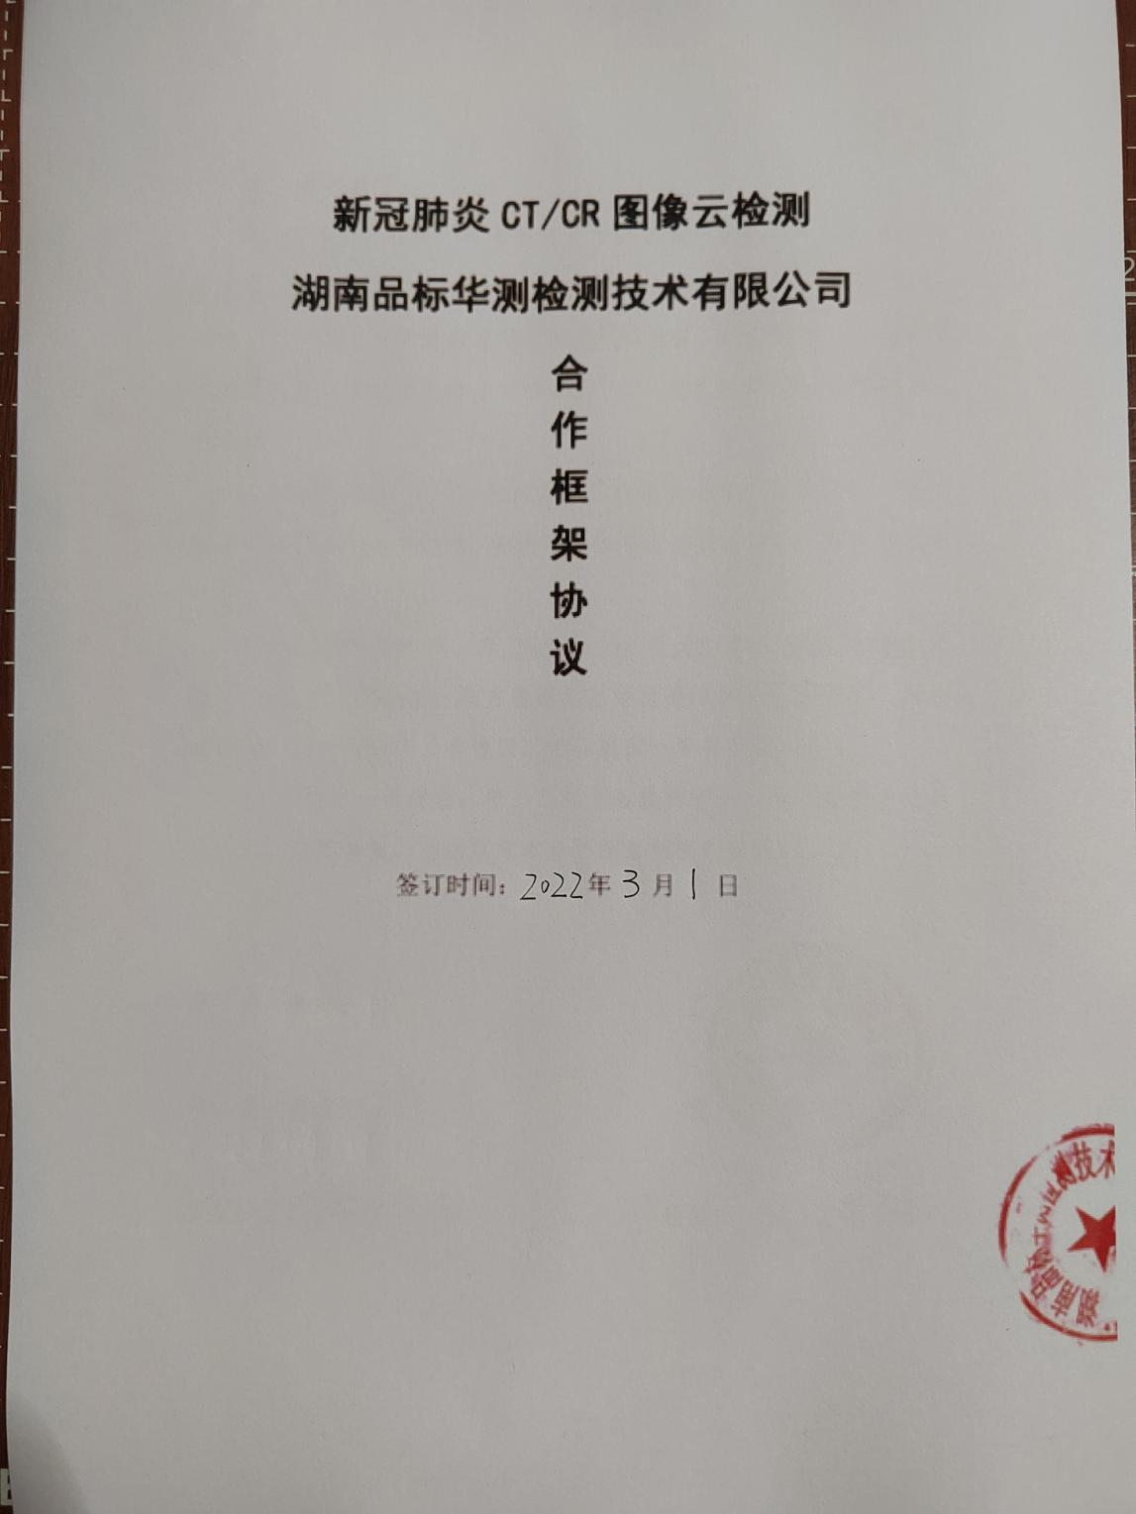 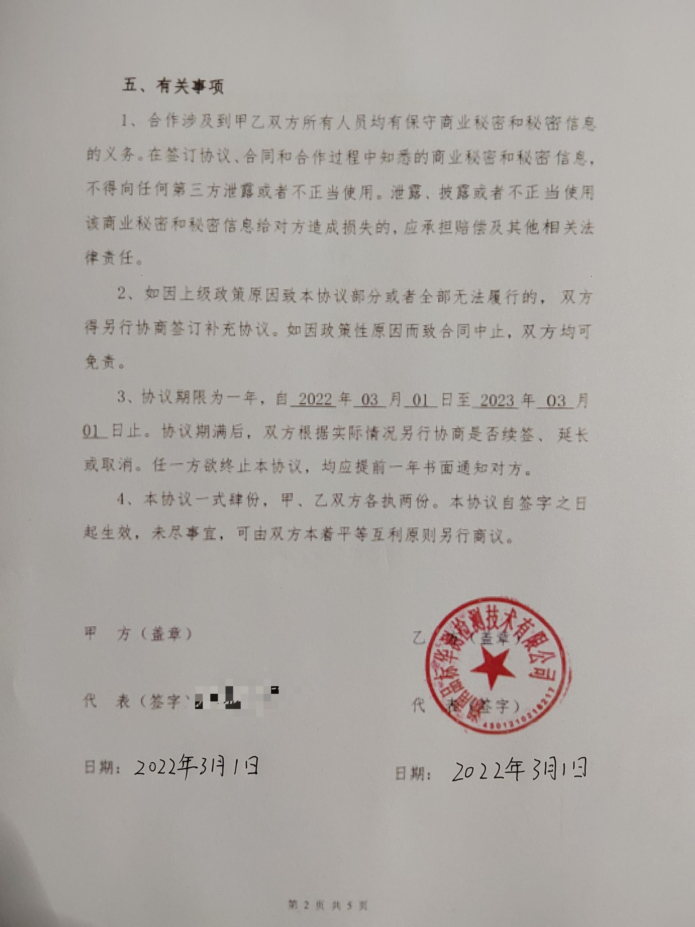

## 4.2拓展中期

逐渐转移市场重心，将平台从区域推至全国，提高本肺炎检测平台的知名度。同时进行产业服务多元化发展，进一步开发平台使用功能。在平台网页端增设了分四个不同类别区的抗疫用品商城。

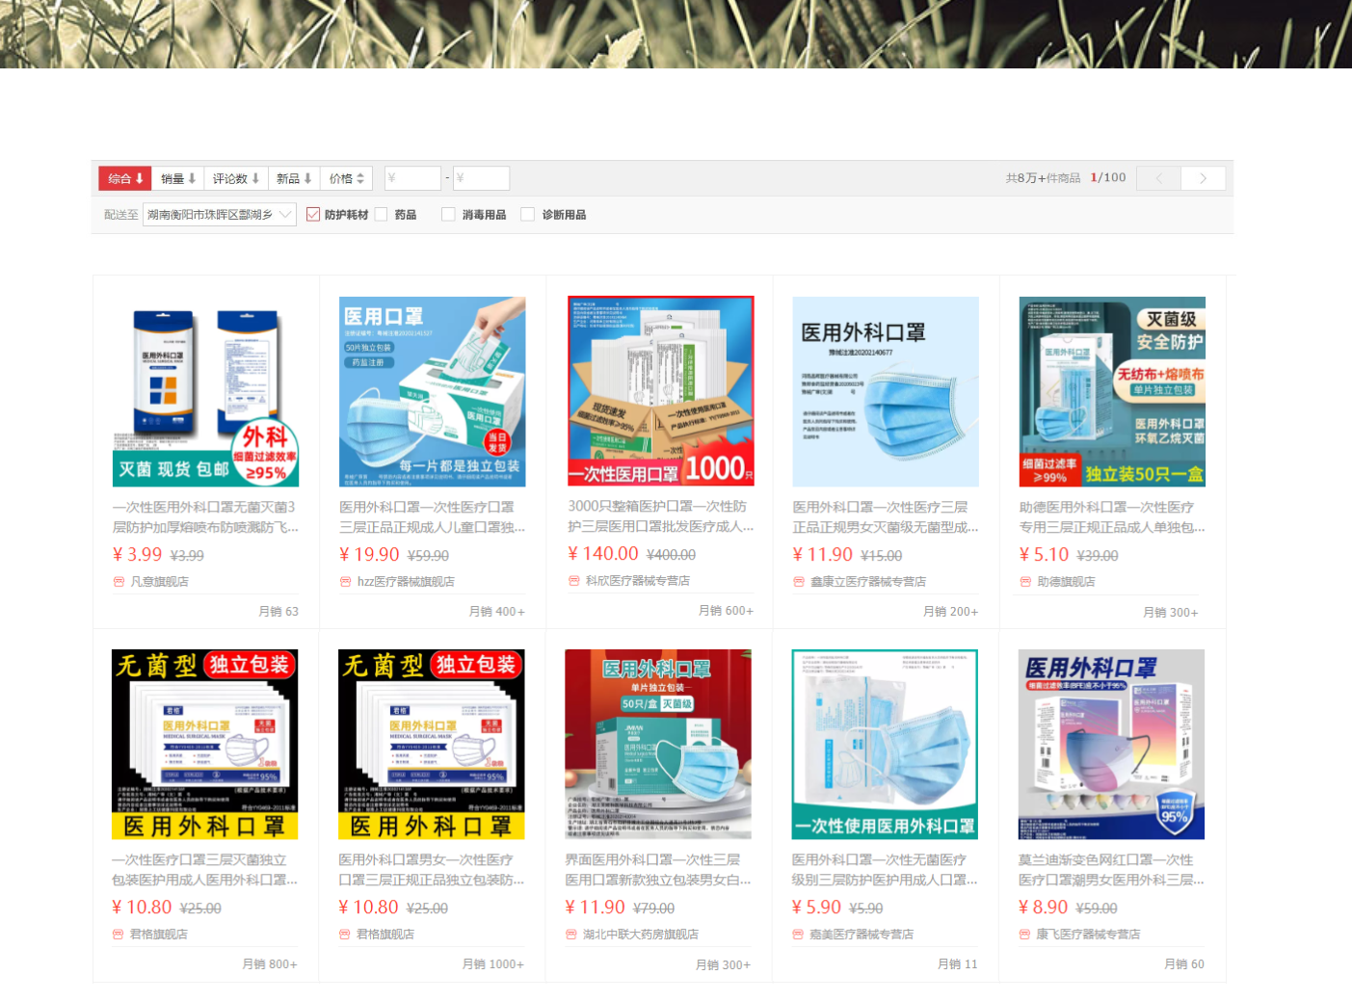

图4.2.2-1抗疫商城界面展示

①**本项目在网页端开设抗疫用品商城**；收取商户入驻商城的入驻费，并从售卖的商品中抽取一定的佣金。商城用品共分为四大类：

1. **防护耗材物资**：医用口罩、医用防护服套装、全面型呼吸防护器、负压担架等；
2. **消毒类用品：**速干消毒液、84消毒液、消毒泡腾片等；
3. **药品：**①抗病毒药：干扰素、洛匹那韦、利托那韦、阿比多尔等，②中成药：金花清感颗粒、金叶败毒颗粒、连花清瘟等，③辅助用药：免疫球蛋白、甲泼尼松龙等；

（4）**诊断类用品：**手持红外体温测试仪、诊断试剂。日常抗疫消耗用品个体户及机构可按需购买，个体户若想购买药品及专业器械类用品，需要医疗机构的开单证明。

## 4.3成熟后期

开设新的产业市场，促进多元化发展。本项目增设小程序（如下图4.3-1），扩大商城的销售面，与网页商城形成互补（pc+移动，双销售渠道），搭建交流平台，讲述疫情的故事；实时分享疫情最新信息，科普疫情知识等。

产学研结合，是本项目与医疗机构达成合作研究、合作开发等形式，在合作中发挥自己的优势，降低合作中的风险和成本；科技交流，是本项目与企业开展以促进各自技术为目的的交流活动，如聘请讲学、座谈等，该交流成本低，速度快，提升技术；战略联盟，本项目与其他技术方达成合作，实现技术、知识资源的共享，共同研究开发设施，可减少资源压力和开支，共担风险，抑制竞争。

本项目后台数据库及技术可用于辅助医学研究。为医学研究提供样本数据，助力国家科研发展。本项目收集检测的肺部图像，可为国家研究肺部疾病提供肺部图像样本，给予肺部传染病研究一定技术支持，为传染病研究学增添一份力量。

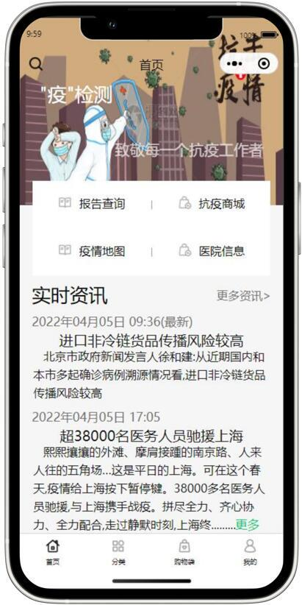 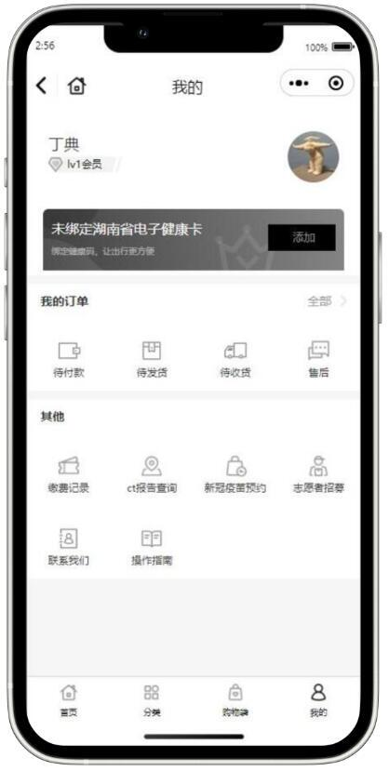

4.3-1小程序功能界面图

# 营销策略与推广

## 5.1营销策略

### 5.1.1价格营销策略

**①个性化价格策略：**采用百次、月、年的计费单位，为不同地区不同规模的医疗机构的消费需求提供选择。购百次检测项时，未满百次按百次计算；购包月和包年的检测项时，检测次数不受限。

**②时间价格策略：**根据与合作对象签订的合作时长，价格采取不同的优惠策略。订合作时长达一年以上两年以下，给予5%的价格优惠；签订合作时长达两年以上三年以下，给予10%的价格优惠；签订合作时长达三年及以上，给予15%的价格优惠。

**③分级代理价格策略：**对省级代理、市级代理、县级代理，分别给予20%、10%、6%的优惠。

### 5.1.2一对一营销策略

本项目主要为B2B的电子商务模式，商企采用一对一直接对话，减少不必要的宣传费用，提高合作的可靠性，且合作更具有稳定性。一对一营销策略，使项目合作更具针对性，能够切实根据客户需要，提供相应的服务，提高合作的可能性；并且该合作具有相对稳定性，当双方合作意向处于稳定状态，客户可进阶为忠实客户，同时也能提升本产品知名度，增加信任度。

## 5.2双线合一推广策略

双线分为线上线下推广模式同时进行，互补联动。

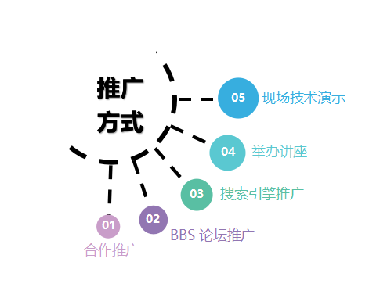

**线上：**

1. **合作推广** 在已达成合作的医疗机构公众号上相互投放广告同类推广，提升各自知名度、曝光度，实现同领域互利共赢。
2. **BBS论坛推广** 在国内各医疗、AI专业BBS论坛等知名专业性网站注册账号，发布关于本项目肺部检测的专业性帖子，提高发布内容曝光度，并定期回访互动。
3. **搜索引擎推广** 建立一个关于本项目网页和小程序的百科，刚出来的网页/app在网络上是一片空白，网络上没有相关的任何信息，有用户搜索，用户可以从百科上更详细的了解。同时，在后期做品牌营销，也能为我们引来更多的潜在用户。

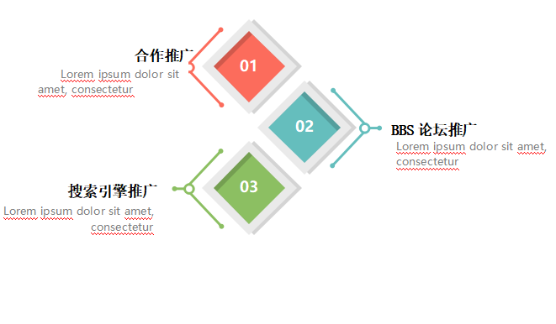

**线下：**

1. **结合受众人群举办讲座** 本项目的目标客户前期主要为医疗机构。我们在本地较为知名的医疗机构举办讲座，对本项目进行专业且详细技术讲解，吸引客流。
2. **现场技术演示** 给已经做过ct图像的体验者检测，增强宣传力度和体验感。

# 财务分析

## 6.1成本预算

“疫”检测平台建设项目预计总投资50万元人民币。

本项目资金注入方式为阶段式注入：

第一阶段：网页设计、开发

第二阶段：运营推广

第三阶段：小程序开发

资金使用范围包括：网页开发费用、小程序开发费用、平台推广费用、员工工资、固定资产费用、风险预留金。本项目以五年为一个周期，根据现有市场数据分析，对此周期的成本费用做出以下预测。

单位：万元

|  |  |  |  |  |  |  |
| --- | --- | --- | --- | --- | --- | --- |
|  | 初期 | 第一年 | 第二年 | 第三年 | 第四年 | 第五年 |
| 网页开发 | 8 | 10 | 8 | 3 | 3 | 2 |
| 推广成本 | 2 | 5 | 5 | 4 | 2 | 2 |
| 小程序开发 | —— | —— | —— | —— | —— | 3 |
| 固定资产 | 3 | 4 | 4 | 5 | 4 | 6 |
| 风险预留金 | 10 | 10 | 12 | 15 | 16 | 15 |
| 其他费用 | 2 | 3 | 3 | 4 | 2 | 3 |
| 总计 | 25 | 32 | 32 | 31 | 27 | 31 |

图6.1-2项目五年预算图

**注：**随着项目的发展，前期租借的第三方服务器已经不能满足需要，需要自己购买和搭建服务器。

## 6.2资金来源

|  |  |  |  |  |  |
| --- | --- | --- | --- | --- | --- |
| 资金来源 | 自筹资金 | 银行贷款 | 股权融资 | 创业贷款 | 创业资金 |
| 金额 | 10万元 | 8万元 | 3万元 | 3万元 | 1万元 |
| 比例 | 40% | 32% | 12% | 12% | 4% |

* **合伙人自筹资金**
* 申请银行贷款：从银行或各类金融机构贷款。随着我国经济体制完善，金融活力加强，申请贷款难度降低。
* **申请小额创业贷款：**为创业者提供小额创业担保贷款（利息低），是国家鼓励创业的主要政策之一。针对大学毕业生自主创业，除了国家的扶持政策，各地也有一些相关的扶持优惠政策，以鼓励高校毕业生自主创业。
* **YBC创业贷款：**YBC是由共青团中央、中华青年联合会、中华全国工商联合会共同倡导发起的一个旨在帮助青年创业教育项目，该项目可为18岁至35岁的青年提供无息无抵押贷款，贷款总额在3万元至5万元左右
* **股权融资** 让出企业一部分股权获取投资者的资金，让投资者占股份，成为股东,是带有一定风险投资性质的融资，是投融资双方利益共享、风险共担的融资方式
* **申请“湖南省创业投资引导基金”**

## 6.3盈利分析

### 6.3.1产品个性化价格表

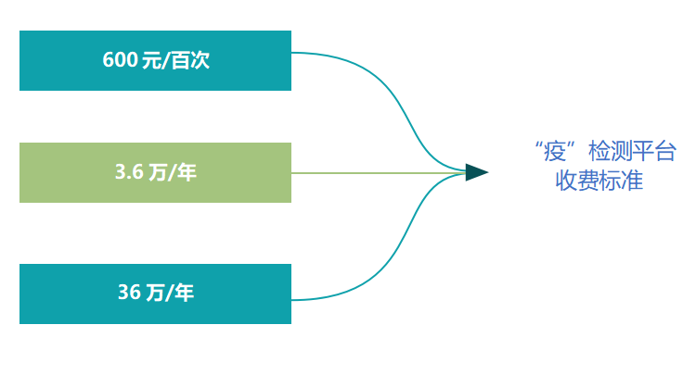

图6.3.1-1 产品个性化价格图

上表为本项目“疫”检测平台检测个性化价格图。采用百次、月、年的计费单位，为不同地区不同规模的医疗机构的消费需求提供选择。购百次检测项时，未满百次按百次计算；购包月和包年的检测项时，检测次数不受限，付款即刻生效。

### 6.3.2 盈利方案

1. 前期以技术支持为主，客户向我们购买新冠病毒检测技术时会收取一定的费用。可根据不同地区不同规模理疗机构的不同需求订购不同的检测项。
2. 根据抗疫需要，本项目在网页端及小程序开设抗疫用品商城。向售卖相关抗疫商品的商家收取商家入驻费用1000/年。客户购买抗疫用品时，我们从商家获利中抽取3%的费用。
3. 平台首页可进行疫情or医疗方面新闻的推送，推送新闻上热点头条，每条新闻初步定价200元的推送费用，平台热点头条300元每条。
4. 项目后期建设期开发了小程序。小程序运营前期免费，提高知名度、访问量后转为收费模式。收取广告费、摊位费、引流费用等。

随着市场主体的转变和市场规模的扩大，盈利的水平逐年上升；随着平台使用功能的拓展和开发，盈利空间逐渐扩大。

## 6.4产品运营分析

新冠云检测技术产品运营情况：

图6.4-1 产品运营分析图

截止到2022年4月10日，购买“新冠云CT/CR云检测技术年服务”产品，并签署《新冠肺炎CT/CR图像云检测技术支持合同》的公司已有2家，分别为华测检测认证集团股份有限公司与衡阳市华辰物流有限公司，总盈利金额为72000元（人民币）。购买“百次新冠云检测”产品的公司达8家，综合数据可得平均每家公司会购买“百次检测”产品2份，即平均愿意尝试本产品的公司会购买200次新冠云检测次数，该数据还在随时间的推移不断上升。在我们的运营时间里所出售的新冠云检测总次数达1600次，累计收益9600元（人民币）。

从2021年12月10日到2022年4月4日为止，本项目提供的“新冠肺炎百次新冠云检测”产品总盈利79800元（人民币），其中90.23%的营业额来自于“新冠云CT/CR云检测技术年服务”产品。目前主要的盈利手段主要为“新冠云CT/CR云检测技术年服务”收益，该盈利方向也是我们项目产品运营的重点方向。

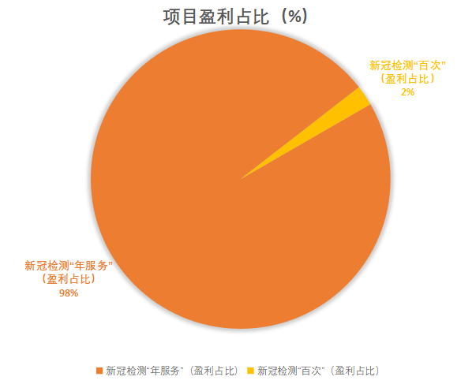

图6.4-2 项目盈利占比图

依据目前的项目运营数据，项目平均月盈利总额达8000元（人民币）以上。按照目前的发展形势预计后两个月会有更多地年费客户与本团队签署合约，预计可达20%左右的盈利涨幅，在2022年6月初期预计达到月盈利10000元（人民币）的月项目盈利收入，产品总盈利突破10万元。

## 6.5后期收入预测

单位：万元

|  |  |  |  |  |  |
| --- | --- | --- | --- | --- | --- |
| 项目 | 第一年 | 第二年 | 第三年 | 第四年 | 第五年 |
| 技术收入 | 14.52 | 25.26 | 54.06 | 118.8 | 198.0 |
| 入驻收入 | ——— | 0.6 | 1.8 | 3.8 | 7.2 |
| 商城收入 | ——— | 0.15 | 0.7 | 1.1 | 2.5 |
| 推送收入 | ——— | 0.26 | 0.56 | 0.89 | 1.8 |
| 总计 | 14.52 | 26.27 | 77.12 | 124.59 | 209.5 |

图6.4-1 未来五年财务分析表

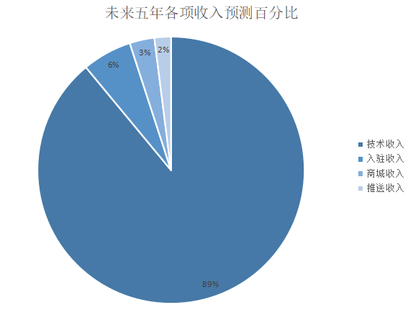

图6.4-2未来五年各项总收入预测百分比

本项目收入主要来源于提供技术服务获取的费用，和商家入驻网页or小程序的费用和客户购买抗疫用品获得的佣金、以及广告推送费用。

在未来五年中，第1-2年是主要与客户建立信任度，培养长期合作意向的时期，客户合作主要签订为以月为单位进行合作，收入略少但增长潜力大；第3年是与客户已初步建立较为稳定的客户合作关系，客户合作签订类别包含以月及以年为单位的合作签订，收入大幅度增长；第4-5年是已拥有长期合作客户，合作签订主要为一年以上的合作时间签订，收入涨幅保持稳定。

## 6.6投资收益

|  |  |  |  |  |  |  |
| --- | --- | --- | --- | --- | --- | --- |
|  | 初期 | 第一年 | 第二年 | 第三年 | 第四年 | 第五年 |
| 总收入 | ——— | 14.52 | 26.27 | 77.12 | 124.59 | 209.5 |
| 成本 | 25 | 32 | 32 | 31 | 27 | 31 |
| 运营资金垫支 | -20 | ——— | ——— | ——— | ——— | ——— |
| 折旧 | ——— | 1 | 1 | 1 | 1 | 1 |
| 税前利润 | ——— | -18.48 | -6.37 | 45.12 | 96.59 | 177.5 |
| 所得税 | ——— | 0 | 0 | 0 | 24.15 | 44.37 |
| 税后利润 | ——— | -18.48 | -6.37 | 45.12 | 72.44 | 133.13 |
| +折旧 | ——— | 1 | 1 | 1 | 1 | 1 |
| +无形资产摊销 | ——— | 5 | 5 | 5 | 5 | 5 |
| +运营资金回收 | ——— | ——— | ——— | ——— | ——— | 10 |
| 净现金流 | -45 | -12.48 | -0.37 | 31.12 | 78.44 | 149.13 |

图6.4-2未来五年财务分析图

注：大学生自主创业在税收享受三年免征所得税的政策，正常税率为25%

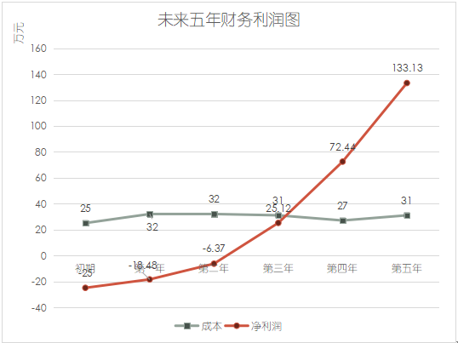

图6.4-2未来五年利润走势图

## 6.7风险分析

市场经济环境下，没有风险全无、又一本万利的行业。那么我们的项目在经营过程中必定会存在一些问题。

### 6.7.1技术风险及解决方案

技术风险①： 技术在未来发展中可能被超越，技术人员数量、素质与研发投入不能满足技术实时更新的需要。

解决方案：加大研发投入，加强技术研发队伍的建设，提高整体研发能力，使技术不断适应市场。

技术风险②：由于资金条件有限，系统与服务器性能在当前条件下无法完成海量数据分析，当上传的数据量过大时会影响检测速度。

解决方案：我们服务器采用**redis**实现高频信息缓存，加快了响应速度，减少了90%以上的数据库访问压力；利用**RabbitMQ**的队列机制对访问数据量进行削峰，环节高并发情况下的系统资源短缺的问题。后续计划使用k8s集群进行应用的快速扩容和集中式管理 。

技术风险③：目前我们的服务器与系统并没有设置保护机制，若受到外来攻击导致系统瘫痪，就无法正常运行得出检测结果。

解决方案：(针对网络传输安全问题，我们的微信小程序与服务器之间通讯采用的是**基于ssl协议的https协议**，能够有效的防止用户信息被窃取，用户数据传输过程中我们采用的是**AES、base64双重加密**，能够保证用户信息的安全性。为防止黑客DDOs攻击，微信小程序用户身份认证我们采取的是**基于JWT的认证模式，**小程序用户每次请求数据都需要发送由服务器排放的token凭证来进行身份认证，能够有效防止网络攻击。

技术风险④：我们采用的是市面上已经开源的技术实现的。我们缺乏尖端技术与科研团队，对于最新型的病种，只能分析得出它异常，但是无法得知它是否是新冠。

解决方案：针对此问题我们将不断扩充我们的信息库，通过对大量数据的分析，提高诊断判断率。

### 6.7.2运营风险及解决方案

运营风险：一些运营管理方面的不确定性使企业项目损失的风险（运营方针不明确、信息不充分或错误、市场把握失策等、风险管理制度不健全、风险预警制度不健全等）。

解决方案：建立有效内部控制体系，建立以防为主的监控防线，即在企业供、产、销全过程中建立相互制约的制度，各部门人员要各守其责、相互监督、相互制衡。建立完善的风险责任体系。

### 6.7.3市场风险及解决方案

市场风险是指由于市场因素（如人口、购买力、购买欲望等）的不确定变动的影响而增加损失的不确定性。在仿照运营环境的条件下，要面临的市场风险有市场需求风险和竞争者风险。而且本项目的目标人群虽然数量多但范围小。

解决方案：面对激烈的市场竞争和飞速变化，企业应不断强化内部竞争和管理。严格观察市场动态，了解消费者需求，紧跟时代步伐，推陈出新，健全客户反馈机制，及时获取客户信息。项目发展后期，逐渐开设新的产业市场，促进多元化发展。

# 七、附录

## 附件一：新冠疫情调查问卷

现阶段国内疫情形势复杂，为了更好地了解新冠肺炎疫情对人们日常生活产生的相关影响，特开展本次问卷调查和统计，大约会占用您5分钟，希望能得到您的真实想法与宝贵意见。本问卷实行匿名制，所有数据只用于统计分析,请您放心填写。感谢您的积极配合

1. 您的性别？

○ 男

○ 女

2.你所在的医院分级为：

○ 省市级医疗机构

○ 县区医院

○ 高校校医医院/社区街道医院/乡镇卫生所

○ 单位医务室

○ 私人诊所

○ 其他（请注明）

3. 您对的常规新冠检测手段感到满意吗？

○ 满意

○ 比较满意

○ 不满意

4. 在进行现有方法检测时，您所在的医院从样本采集到得出结果需要多久？

○ 1小时以内

○ 1-3小时

○ 5-9小时

○ 9小时以上

5. 你认为现在您所在的医疗机构进行自主检测有何困难？

○ 操作不便

○ 耗时长

○ 无法检测最新型病毒

○ 其它（请补充）

6. 此次新冠肺炎疫情对您的日常生活产生的影响

○ 很大

○ 一般

○ 很小

○ 几乎没有

7. 关于抗击新型肺炎疫情，您的关注程度如何？

○ 非常关注

○ 比较关注

○ 一般

○ 不太关注

○ 不关注

8. 在外出时您会主动要求家人或朋友佩戴口罩吗？

○ 会

○ 不会

9. 您所居住的地区是否有疑似或确诊？

○有

○ 无

10.就您了解的情况来看，公众对新冠肺炎疫情的反应和重视程度如何？

○ 不够重视

○ 能够认真，正确对待

○ 反应过度

## 附件二：市场调研——以衡阳市华辰物流有限公司为例

我们与衡阳市华辰物流有限公司达成初步的检测合作，通过我们的新冠检测来为物流园的职工进行日常新冠检测

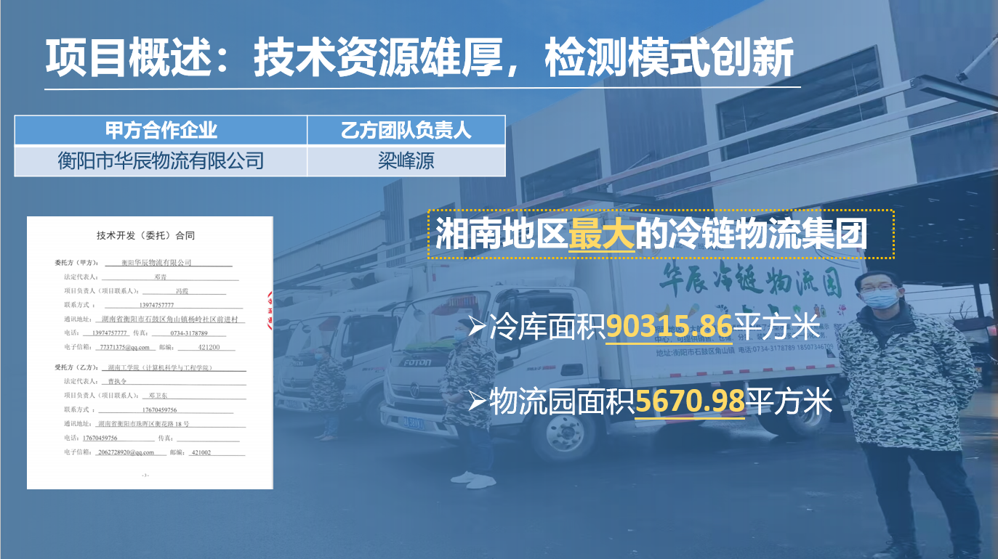

衡阳市华辰物流有限公司是湘南地区最大的冷链物流集团，集团拥有职工6000余名，每月近2万余次的运输需求，省外进入的冷链司机需要进行及时的新冠检测。我们小组对此进行实地调研，为满足物流企业对新冠检测时效性的要求，我们与华辰物流有限公司达成合作，并对该公司职工对新冠检测的需求进行了调查研究。

## 附件三：本项目与与华测检测认证集团股份有限公司合作合同

合同编号：

技术服务合同

项目名称： 新冠肺炎CT/CR图像云检测

委 托 方： 华测检测认证集团股份有限公司

（甲 方） 李怡

受 托 方： 湖南工学院

（乙 方） 谭振宇

签订时间： 2022/03/30

签订地点： 湖南省长沙市经济技术开发区

有效期限： 2022/2-2022/5

中华人民共和国科学技术部印制

填 写 说 明

一、本合同为中华人民共和国科学技术部印制的技术服务合同示范文本，各技术合同认定登记机构可推介技术合同当事人参照使用。

二、本合同书适用于一方当事人（受托方）以技术知识为另一方（委托方）解决特定技术问题所订立的合同。

三、签约一方为多个当事人的，可按各自在合同关系中的作用等，在“委托方”、“受托方”项下（增页）分别排列为共同委托人或共同受托人。

四、本合同书未尽事项，可由当事人附页另行约定，并作为本合同的组成部分。

五、当事人使用本合同书时约定无需填写的条款，应在该条款处注明“无”等字样。

技术服务合同

委托方（甲方）： 华测检测认证集团股份有限公司

住 所 地：湖南省长沙市经济技术开发区三一路1号三一区工业楼老研发楼3楼、4楼

法定代表人： 申屠献忠

项目联系人： 李怡

联系方式 ： 13723855796

通讯地址： 湖南省长沙市经济技术开发区三一路1号三一区工业楼老研发楼3楼、4楼

电 话： 0731-82757306 传真：

电子信箱： liyi@cti-cert.com

受托方（乙方）： 湖南工学院

住 所 地： 湖南省衡阳市珠晖区衡花路18号

法定代表人： 曹执令

项目联系人： 谭振宇

联系方式 ： 18974748772

通讯地址： 湖南省衡阳市珠晖区衡花路18号

电 话： 18974748772 传真：

电子信箱： [459376349@qq.com](mailto:987374198@qq.com) ­

本合同甲方委托乙方就 新冠肺炎CT/CR图像云检测 项目进行的专项技术服务，并支付相应的技术服务报酬。双方经过平等协商，在真实、充分地表达各自意愿的基础上，根据《中华人民共和国合同法民法典》的规定，达成如下协议，并由双方共同恪守。

第一条：甲方委托乙方进行技术服务的内容如下：

1．技术服务的目标： 新冠肺炎CT/CR图像云检测技术，以供甲方进行肺部医学图像分析并生成检测结果

2．技术服务的内容： 云检测技术移植→检测技术评审→新冠检测流程改进→检测技术瓶颈分析→售后服务反馈的改进等环节提供技术服务

3．技术服务的方式： 新增新冠CT/CR检测技术使检测平台完成升级 。

第二条：乙方应按下列要求完成技术服务工作：

1．技术服务地点： 华测检测认证集团股份有限公司

2．技术服务期限： 2022年03月至2023年03月

3．技术服务进度： 2022年3月1日前，初步完成方案设计；2022年4月31日前，提交项目最终成果，并通过甲方组织的专家评审验收。

4．技术服务质量要求： 由甲方或请第三方技术进行评估且对标实现90%。

5．技术服务质量期限要求： 与合同及工作需要期限一致

第三条：为保证乙方有效进行技术服务工作，甲方应当向乙方提供下列工作条件和协作事项：

1．提供技术资料：

（1） 与本项目相关的文件资料，具体与乙方协商确定

2．提供工作条件：

（1）负责项目成果评定组织、技术协调、技术服务费申请提供相应技术服务场所。

（2）技术服务进度:2022年3月1日前，初步完成方案设计；2022年4月31日前，提交项目最终成果，并通过甲方组织的专家评审验收。

（3）.技术服务质量要求：由甲方或请第三方技术进行评估且对标实现90%

（4）.技术服务质量期限要求：与合同及工作需要期限一致

3．甲方提供上述工作条件和协作事项的时间及方式： 与本项目相关的文件资料在双方协商确定清单后15个工作日内提供 。

第四条：甲方向乙方支付技术服务报酬及支付方式为：

1．技术服务费总额为： 人民币36万元 （以实际产生月度技术服务费用为准）

2．技术服务费由甲方 分期 （一次或分期）支付乙方。

具体支付方式和时间如下：

（1） 本项目合同签订后，甲方按月分期支付乙方技术服务费

（2） 每月15号将上月实际产生技术服务费打至乙方账户

乙方开户银行名称、地址和帐号为：

开户银行： 建设银行衡阳珠晖支行

地址： 衡阳市珠晖区东风路6号

帐号：

1. 甲乙双方一致确认，乙方应在收到甲方支付的技术服务费后3-5个工作日内向乙方服务人员足额发放甲方核算的每位服务人员的服务费。
2. 乙方保证，甲方向乙方支付技术服务费后，不再支付乙方及乙方服务人员的任何服务费用。
3. 如乙方未按约足额向乙方服务人员支付每位服务人员的服务费的，甲方有权要求乙方全额退还所领取的技术服务费及有权不再按《技术服务合同》约定向乙方支付后续任何费用且不承担违约责任。

第五条：双方确定因履行本合同应遵守的保密义务如下：

甲方：

1.保密内容（包括技术信息和经营信息）: 涉及本合同的技术文件、资料、经营信息和商业秘密 。

2．涉密人员范围: 参与本次工作的全体人员

3．保密期限： （1）一般资料的保密期限与项目期限一致；（2）涉密资料按照《中华人民共和国保守国家秘密法》有关保密期限规定执行；（3）具体可根据甲方要求再作协商 。

4．泄密责任： 依照法律法规承担责任 。

乙方：

1.保密内容（包括技术信息和经营信息）: 涉及本合同的技术文件、资料、经营信息和商业秘密 。

2．涉密人员范围: 参与本次工作的全体人员

3．保密期限： （1）一般资料的保密期限与项目期限一致；（2）涉密资料按照《中华人民共和国保守国家秘密法》有关保密期限规定执行；（3）具体可根据甲方要求再作协商 。

4．泄密责任： 依照法律法规承担责任 。

第六条：本合同的变更必须由双方协商一致，并以书面形式确定。但有下列情形之一的，一方可以向另一方提出变更合同权利与义务的请求，另一方应当在 7 日内予以答复；逾期未予答复的，视为同意：

1．国家法律、法规、政策、技术标准和规范、政府计划调整

2．项目任务书变更

第七条：双方确定以下列标准和方式对乙方的技术服务工作成果进行验收：

1．乙方完成技术服务工作的形式：依据项目任务书和甲方要求提供技术服务提交工作成果 。

2．技术服务工作成果的验收标准： 设计成果必须符合行业规范、地方通用标准及项目任务书的要求 。

3．技术服务工作成果的验收方法： 专家评审 。

4．验收的时间和地点： 根据项目执行情况，由双方既定时间和地点 。

第八条：双方确定：

1．在本合同有效期内，甲方利用乙方提交的技术服务工作成果所形成的新的技术成果，归 甲 （甲、双）方所有。

2．在本合同有效期内，乙方利用甲方提供的技术资料和工作条件所形成的新的技术成果，归 甲 （乙、双）方所有。

第九条：双方确定，按以下约定承担各自的违约责任：

1．任 一 方违反本合同所有约定，应当支付违约金 10000 元 。

第十条：双方确定，在本合同有效期内，甲方指定 合同签订人

为甲方项目联系人，乙方指定 谭振宇 为乙方项目联系人。项目联系人承担以下责任：

1． 甲乙双方工作联系人

2． 对会议、培训、工作进度，存在问题汇报各自的负责人。

一方变更项目联系人的，应当及时以书面形式通知另一方，未及时通知并影响本合同履行或造成损失的，应承担相应的责任。

第十一条：双方确定，出现下列情形，致使本合同的履行成为不必要或不可能的，可以解除本合同：

1．发生不可抗力；

2．在履行期限届满前，一方明确表示或者以自己的行为表明不履行合同的；

3．一方延迟履行合同，或者有其他违约行为致使不能实现合同目的的。

第十二条：双方因履行本合同而发生的争议，应协商、调解解决。协商、调解不成的，确定按以下第 2 种方式处理：

1．提交仲裁委员会仲裁；

2．依法向甲方所在地有管辖权的人民法院起诉。

第十三条：双方确定：本合同及相关附件中所涉及的有关名词和技术术语，其定义和解释如下：

1． 项目任务书

第十四条：双方约定本合同其他相关事项为： 暂无 。

第十五条：本合同一式 柒 份，具有同等法律效力。

第十六条：本合同经双方签字盖章后生效。

甲方： 华测检测认证集团股份有限公司 （盖章）

法定代表人／委托代理人： （签名）

年 月 日

乙方： 湖 南 工 学 院 （盖章）

法定代表人／委托代理人： （签名）

年 月 日

印花税票粘贴处：

（以下由技术合同登记机构填写）

合同登记编号：

|  |  |  |  |  |  |  |  |  |  |  |  |  |  |  |  |
| --- | --- | --- | --- | --- | --- | --- | --- | --- | --- | --- | --- | --- | --- | --- | --- |
|  |  |  |  |  |  |  |  |  |  |  |  |  |  |  |  |

1．申请登记人：

2．登记材料：（1）

（2）

（3）

3．合同类型：

4．合同交易额：

5．技术交易额：

技术合同登记机构（印章）

经办人：

年 月 日